МИНИСТЕРСТВО ОБРАЗОВАНИЯ РЕСПУБЛИКИ БЕЛАРУСЬ

УЧРЕЖДЕНИЕ ОБРАЗОВАНИЯ

“БРЕСТСКИЙ ГОСУДАРСТВЕННЫЙ ТЕХНИЧЕСКИЙ УНИВЕРСИТЕТ”

**ИНТЕЛЕКТУАЛЬНЫЕ ИНФОРМАЦИОННЫЕ ТЕХНОЛОГИИ**

ОТЧЁТ

По лабораторной работе № 4

Выполнил:

Студент группы ИИ-22

Копанчук Евгений Романович

Проверил:

Булей Е. В.

Брест – 2024

**Ход работы**

**Задание:**

1. *Входные данные* – текст заданного естественного языка;
2. *Выходные данные* – структуры, полученные при проведении автоматического синтаксического анализа предложений входного текста
3. Взаимодействие с пользователем посредствам графического интерфейса (интерфейс должен быть интуитивно-понятным и дружественным пользователю)

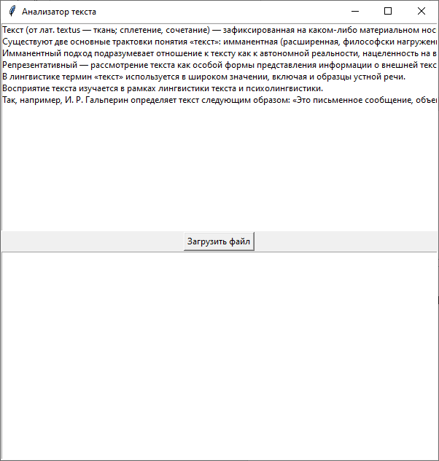

*Приложение с загруженным русским текстом*

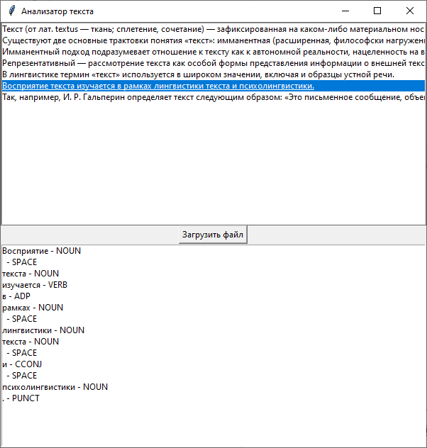

*Синтаксический анализ выбранного предложения*

**Код программы:**

import tkinter as tk

from tkinter import filedialog

from docx import Document

import spacy

class TextAnalyzerApp:

def __init__(self, master):

self.master = master

master.title("Анализатор текста")

master.geometry("600x600")

self.sentences_listbox = tk.Listbox(master, width=50)

self.sentences_listbox.pack(side=tk.TOP, fill=tk.BOTH, expand=True)

self.sentences_listbox.bind("<<ListboxSelect>>", self.show_syntax_analysis)

self.syntax_listbox = tk.Listbox(master, width=50)

self.syntax_listbox.pack(side=tk.BOTTOM, fill=tk.BOTH, expand=True)

self.syntax_listbox.bind("<Button-1>", lambda event: "break")

self.load_button = tk.Button(master, text="Загрузить файл", command=self.load_file)

self.load_button.pack(side=tk.BOTTOM)

def load_file(self):

file_path = filedialog.askopenfilename(filetypes=[("Word files", "*.docx")])

if file_path:

doc = Document(file_path)

text = ""

for paragraph in doc.paragraphs:

text += paragraph.text + "\n"

self.analyze_text(text)

def analyze_text(self, text):

self.sentences_listbox.delete(0, tk.END)

self.syntax_listbox.delete(0, tk.END)

nlp = spacy.load('ru_core_news_sm')

doc = nlp(text)

for sentence in doc.sents:

self.sentences_listbox.insert(tk.END, sentence.text)

def show_syntax_analysis(self, event):

selected_sentence_index = self.sentences_listbox.curselection()[0]

selected_sentence = self.sentences_listbox.get(selected_sentence_index)

nlp = spacy.load('ru_core_news_sm')

doc = nlp(selected_sentence)

self.syntax_listbox.delete(0, tk.END)

for token in doc:

self.syntax_listbox.insert(tk.END, f"{token.text} - {token.pos_}")

def main():

root = tk.Tk()

app = TextAnalyzerApp(root)

root.mainloop()

if __name__ == "__main__":

main()